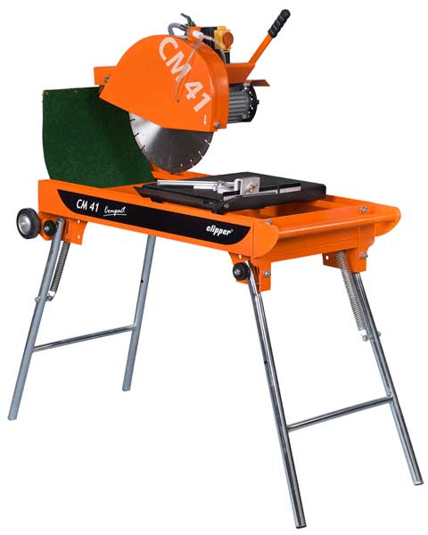



# Steenzaagtafel 230V blad Ø 350 mm

Voltage: 230V

Vermogen: 2,2 kW (3 pk)

Max. zaagdiepte: Bij 90º: 135 mm Bij 45º: 94 mm

Afmeting zaagtafel: 500 x 540 mm

Toerental: 2800 p/min

Geluidsvermogen: 92 dB(A)

Geluidsdrukniveau: 80dB(A)

Gewicht: 90 kg